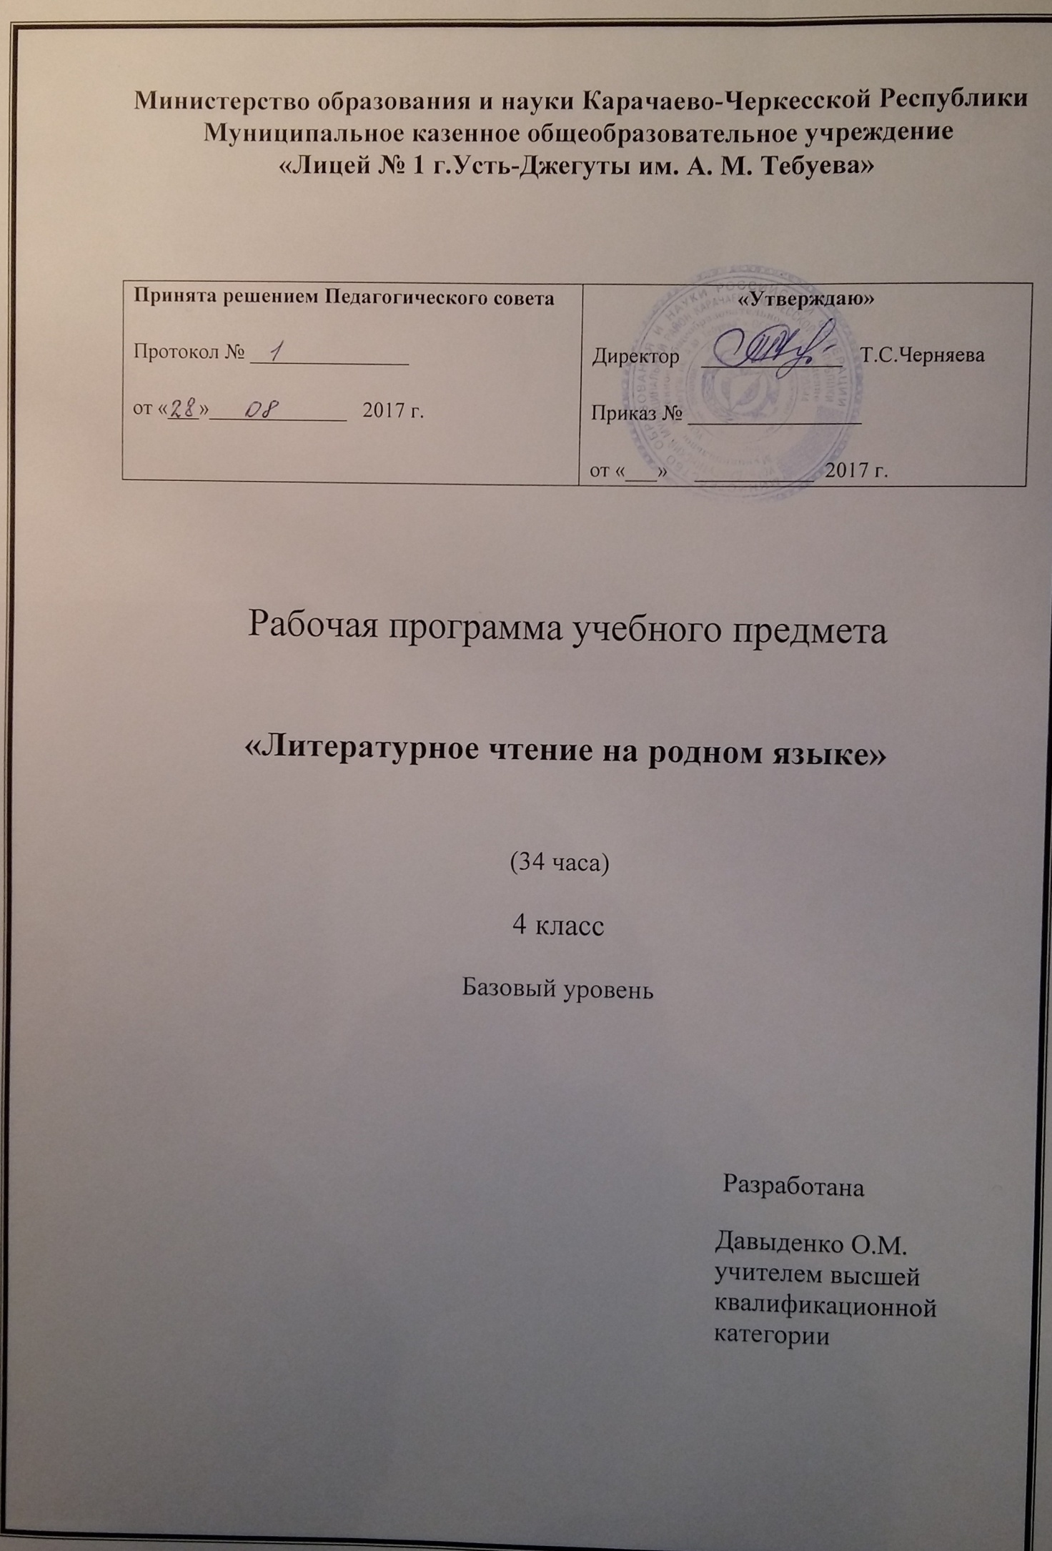Пояснительная записка
Рабочая программа по литературному чтению на родном языке для 4 класса разработана на основе Федерального государственного стандарта начального общего образования и в соответствии с учебным планом МКОУ « Лицей № 1 г. Усть-Джегуты им. А.М.Тебуева» на 2017-2018 учебный год.
Цели изучения предмета :
– формирование эстетического отношения к искусству родного слова;
- воспитание эстетического отношения к искусству слова, интереса к чтению и книге, потребности в общении с миром родной русской художественной литературы;
– развитие художественно-творческих и познавательных способностей, эмоциональной отзывчивости при чтении художественных произведений;
– формирование читательского кругозора и приобретение опыта самостоятельной читательской деятельности
– овладение осознанным, правильным, беглым и выразительным чтением как базовым умением в системе образования младших школьников;
–– обогащение нравственного опыта младших школьников, формирование представлений о добре и зле, справедливости и честности;
– совершенствование всех видов речевой деятельности, умений вести диалог, выразительно читать и рассказывать, импровизировать;
– развитие нравственных чувств, уважения к родной культуре .
Основные задачи
-развивать способность полноценно воспринимать художественное произведение, сопереживать героям, эмоционально откликаться на прочитанное;
-учить чувствовать и понимать образный язык художественного произведения, выразительные средства, развивать образное мышление учащихся;
-формировать умение воссоздавать художественные образы литературного произведения, развивать творческое и воссоздающее воображение учащихся, ассоциативное мышление;
-развивать поэтический слух детей, накапливать эстетический опыт слушания произведений изящной словесности, воспитывать художественный вкус;
-формировать потребность в постоянном чтении книг, развивать интерес к литературному творчеству, творчеству писателей;
-обогащать чувственный опыт ребёнка, его реальные представления об окружающем мире и природе;
-формировать эстетическое отношение ребёнка к жизни, приобщая его к классике родной художественной литературы;
-обеспечивать достаточно глубокое понимание содержания произведений различного уровня сложности;
-расширять кругозор детей через чтение книг различных жанров, обогащать нравственно-эстетический и познавательный опыт ребёнка;
-обеспечивать развитие речи и активно формировать навыки чтения и речевые умения;
-работать с различными видами текстов;
-создавать условия для формирования потребности в самостоятельном чтении художественных произведений.

Место учебного предмета в учебном плане
Согласно Федеральному базисному учебному плану для образовательных учреждений на изучение родной русской литературы отводится 1 час в неделю, 34 учебные недели.

Планируемыерезультаты изучения курса
Личностные результаты:
1) формирование чувства гордости за свою Родину, её историю, российский народ, становление гуманистических и демократических ценностных ориентации многонационального российского общества;
2) формирование средствами литературных произведений целостного взгляда на мир в единстве и разнообразии природы, народов, культур и религий;
3) воспитание художественно-эстетического вкуса, эстетических потребностей, ценностей и чувств на основе опыта слушания и заучивания наизусть произведений художественной литературы;
4) развитие этических чувств, доброжелательности и эмоционально-нравственной отзывчивости, понимания и сопереживания чувствам других людей;
5) формирование уважительного отношения к иному мнению, истории и культуре других народов, выработка умения терпимо относиться к людям иной национальной принадлежности;
6) овладение начальными навыками адаптации к школе, школьному коллективу;
7) принятие и освоение социальной роли обучающегося, развитие мотивов учебной деятельности и формирование личностного смысла учения;
8) развитие самостоятельности и личной ответственности за свои поступки на основе представлений о нравственных нормах общения;
Метапредметные результаты:
1) овладение способностью принимать и сохранять цели и задачи учебной деятельности, поиска средств её осуществления;
2) освоение способами решения проблем творческого и поискового характера;
3) формирование умения планировать, контролировать и оценивать учебные действия в соответствии с поставленной задачей и условиями её реализации, определять наиболее эффективные способы достижения результата;
4) формирование умения понимать причины успеха/неуспеха учебной деятельности и способности конструктивно действовать даже в ситуациях неуспеха;
5) использование знаково-символических средств представления информации о книгах;
6) овладение навыками смыслового чтения текстов в соответствии с целями и задачами, осознанного построения речевого высказывания в соответствии с задачами коммуникации и составления текстов в устной и письменной формах;
7) овладение логическими действиями сравнения, анализа, синтеза, обобщения, классификации по родовидовым признакам, установления причинно-следственных связей, построения рассуждений;
8) готовность слушать собеседника и вести диалог, признавать различные точки зрения и право каждого иметь и излагать своё мнение и аргументировать свою точку зрения и оценку событий;
Предметные результаты:
1) понимание родной литературы как явления национальной и мировой культуры, средства сохранения и передачи нравственных ценностей и традиций;
2) осознание значимости чтения для личного развития; формирование представлений о Родине и её людях, окружающем мире, культуре, первоначальных этических представлений, понятий о добре и зле, дружбе, честности; формирование потребности в систематическом чтении;
3) достижение необходимого для продолжения образования уровня читательской компетентности, общего речевого развития, т. е. овладение чтением вслух и про себя, элементарными приёмами анализа художественных, научно-познавательных и учебных текстов с использованием элементарных литературоведческих понятий;
4) использование разных видов чтения (изучающее (смысловое), выборочное, поисковое); умение осознанно воспринимать и оценивать содержание и специфику различных текстов, участвовать в их обсуждении, давать и обосновывать нравственную оценку поступков героев;
5) умение использовать простейшие виды анализа различных текстов: устанавливать причинно-следственные связи и определять главную мысль произведения, делить текст на части, озаглавливать их, составлять простой план, находить средства выразительности, пересказывать произведение;
6) умение работать с разными видами текстов, находить характерные особенности научно-познавательных, учебных и художественных произведений. На практическом уровне овладеть некоторыми видами письменной речи (повествование — создание текста по аналогии, рассуждение — письменный ответ на вопрос, описание — характеристика героев). Умение написать отзыв на прочитанное произведение.

Содержание тем учебного курса
.
Устное народное творчество (7 ч)
Русские народные песни. Докучные сказки. Пословицы, поговорки. Русские народные сказки . Былины

Поэтическая тетрадь (6 ч)
Стихи Ф.И.Тютчева, А.АФета, А.К.Толстого, А.С.Пушкина, М.Ю. Лермонтова

Великие русские писатели (15 ч)
И.А. Крылов Басни. Рассказы о природе и детях Л.Н Толстого, М.М. Пришвина, В.В.Бианки, Б.С. Житкова, В.Л.Дурова, В.П.Астафьева.

Литературные сказки (6 ч)
Д.И.Мамин-Сибиряк «Аленушкины сказки»,В.М.Гаршин «Лягушка-путешественница».,В.Ф.Одоевский «Мороз Иванович»,С.Т.Аксаков « Аленький цветочек»,В.П. Катаев «Дудочка и кувшинчик», К.Г. Паустовский «Растрепанный воробей»
Список литературы по реализации программы
Для учителя:1. Книга для учителя « Уроки литературного чтения»
2. Поурочные разработки « Литературное чтение 4 класс»
Для ученика:1.Г.М.Грехнева, К.Е.Корепова « Литературное чтение 4 класс» Издательство « Дрофа», 2016г.
2.Хрестоматия для учащихся начальных классов. Издательство « Дрофа»,2016

КАЛЕНДАРНО-ТЕМАТИЧЕСКОЕ ПЛАНИРОВАНИЕ

№ п \ п | Тема урока |  | Кол-во часов | Дата | Умения, характеризующие достижения планируемого результата
1 |  | Устное народное творчество. Песни. Загадки | 1 |  | Различать жанры устного народного творчества. Работать в парах.
2 |  | Устное народное творчество. Пословицы, поговорки. Докучные сказки | 1 |  | Различать жанры устного народного творчества, объяснять смысл пословиц и поговорок.
3 |  | «Никита Кожемяка», русская народная сказка | 1 |  | Владеть беглым и осознанным чтением, умением находить нужный отрывок в тексте по вопросу, давать характеристику героям.
4 |  | Былины. «Добрыня Никитич», «Добрыня и Змей» | 1 |  | Выразительно читать сказки, быть наблюдательными при работе с текстом. Отличать былины от других жанров устного народного творчества. Прогнозировать содержание
5 |  | Былины. «Исцеление Ильи Муромца». | 1 |  | Отличать былины от других жанров устного народного творчества, давать характеристику героям. Владеть навыком выразительного чтения.
6 |  | Былины. «Илья Муромец и Соловей Разбойник». | 1 |  | Владеть навыком быстрого и осознанного чтения, давать характеристику героям.
7 |  | Былины. «Илья Муромец и Соловей Разбойник». | 1 |  | Отличать былины от других жанров устного народного творчества. Прогнозировать содержание.
8 |  | Ф.И.Тютчев, А.А.Фет, А.К.Толстой Стихи о природе. | 1 |  | Читать стихотворные произведения, видеть и чувствовать настроение поэта и лирического героя. Анализировать стихотворение, пользоваться толковым словарем.
9 |  | Ф.И.Тютчев, А.А.Фет, А.К.Толстой Стихи о природе | 1 |  | Выразительно читать стихотворные произведения и понимать настроение лирического героя, связно рассказывать о своих впечатлениях.
10 |  | А.С.Пушкин «Сказка о мертвой царевне и о семи богатырях» | 1 |  | Владеть навыком выразительного и осознанного чтения стихотворного текста. Интонацией передавать настроение, делить текст на части, выделять главную мысль и составлять картинный план.
11 | А.С.Пушкин «Сказка о мертвой царевне и о семи богатырях» |  | 1 |  | Передавать настроение героев сказки; анализировать поступки героев. Давать характеристику героям по плану; составлять картинный план; отличать сказку от других произведений.
12 | Л.Н.Толстой «Лев и собачка», «Какая бывает роса на траве», «Куда девается вода из моря». |  | 1 |  | . Владеть навыком словесного рисования, прогнозировать содержание по названию, показывать на примерах отличие текста от описания, повествование и рассуждение.
13 | К.Д.Ушинский «Пчелки на разведках». |  | 1 |  | Владеть навыком беглого и осознанного чтения.
14 | И.А. Крылов. Басни. |  | 1 |  | Давать характеристику героям по плану; составлять картинный план; отличать сказку от других произведений.
 |  |  |  |  | Великие русские писатели
15 | И.А. Крылов. Басни. |  | 1 |  | Отличать басни от других произведений, находить мораль.
16 | М.Ю.Лермонтов. Стихи. |  | 1 |  | Выразительно читать стихотворные произведения, понимать настроение лирического героя, анализировать и сравнивать.
17 | А.И.Куприн. «Слон». |  | 1 |  | Владеть навыком выразительного и осознанного чтения . Интонацией передавать настроение, делить текст на части, выделять главную мысль и составлять картинный план.
18 | А.И.Куприн. «Слон». |  | 1 |  | Передавать настроение героев ; анализировать поступки героев. Читать по ролям, составлять план рассказа, пересказывать рассказ от своего имени.
19 | В.Ф.Одоевский «Мороз Иванович». |  | 1 |  | Давать характеристику героям по плану; составлять картинный план; отличать сказку от других произведений. Отличать народную сказку от авторской.
20 | В.Ф.Одоевский «Мороз Иванович». |  | 1 |  | Делить сказку на части; уметь давать характеристику героям по плану; передавать зрительную информацию в словесную.
21 | С.Т.Аксаков. «Аленький цветочек». |  | 1 |  | Владеть навыком беглого и осознанного чтения, составлять картинный план к произведению.
22 | С.Т.Аксаков. «Аленький цветочек». |  | 1 |  | Владеть навыком беглого и осознанного чтения, составлять картинный план к произведению, давать характеристику героям сказки.
23 | В.М. Гаршин «Лягушка- путешественница» |  | 1 |  | Владеть навыком беглого осознанного чтения, находить опорные слова для пересказа, которые помогают описать эмоциональное настроение героев, их поступки.
24 | В.М. Гаршин «Лягушка- путешественница» |  | 1 |  | Владеть навыком словесного рисования, прогнозировать содержание по названию, показывать на примерах отличие текста от описания, повествование и рассуждение, читать по ролям
25 | В.П.Катаев «Дудочка и кувшинчик» |  | 1 |  | Владеть навыком беглого и осознанного чтения.
26 | К.Г.Паустовский. «Растрепанный воробей». |  | 1 |  | Владеть навыком беглого и осознанного чтения, находить нужный отрывок в тексте, читать по ролям.
27 | К.Г.Паустовский. «Растрепанный воробей». |  | 1 |  | Читать по ролям, составлять план рассказа, пересказывать рассказ от своего имени.
28 | М. М. Пришвин. «Моя Родина», «Пиковая дама». |  | 1 |  | Владеть навыком выразительного и осознанного чтения , связно рассказывать о своих впечатлениях, сравнивать и сопоставлять живопись и поэзию.
29 | В.В.Бианки. «Мышонок Пик». |  | 1 |  | Владеть навыком выразительного и осознанного чтения , связно рассказывать о своих впечатлениях. пользоваться толковым словарем.
30 | Б.С.Житков. «Про обезьянку». |  | 1 |  | Владеть навыком правильного и осознанного чтения, любить природу и животных.
31 | В.Л.Дуров. «Наша Жучка». |  | 1 |  | Делить текст на части, озаглавливать каждую часть, любить животных.
32 | В.П.Астафьев «Капалуха», «Пищуженец» |  | 1 |  | Работать с текстом, любить и оберегать природу родного края.
33 | В.В.Медведев. «Как Воробьенок придумал голосами меняться, и что из этого вышло». |  | 1 |  | Владеть навыком выразительного чтения, интонацией передавать настроение и чувства героев, прогнозировать содержание по иллюстрации.
34 | Итоговый урок по пройденным темам. Игра « Поле чудес» |  | 1 |  | Знать авторов, и их произведения, которые были изучены ранее. Работать в группе.

